声明:本教程是博瑞科技提供,请大家遇到问题自己到群交流.和观看本人提供的教程. 确要本人单独为你解决问题的是收费服务.根据情况而定.望群友能理解.
作者:博瑞科技 QQ:984588883
第二讲:决战数据库之人物GameUser表

上节课已经说了如何架设决战. 本节我简单介绍一下决战数据库非常重要的表单. GameUser表. 这个表是在drgame数据库里的.
如下图gameuser的结构:
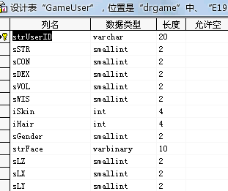
由于GameUser表单字段过多, 我就拿比较重要的来解释一下吧.
strUserID 人物呢称
sSTR 力量 CON体质 DEX敏捷 VOL 智慧 WIS智力
sLZ 地图编号 LX LY 是地图x y 坐标
iExp 经验 sSkillPoint属性点 iDN 游戏币 sCityRank市民等级
sLevel级别 byClass 职业类型strItem 人物装备(16进制)
tIsOP 是否GM sKillCount 杀人数量 iShopPingDN 元宝

只要修改相关的值,那么游戏人物也就改变响应的属性了.嘿嘿….大家试验一下吧

